Rujukan Kami: PGT-2020/…/OCY/ss
Tarikh: 18 November 2020
Encik Chan Wai Loong
Manager, Marketing & Leasing Property
Penang Sentral Sdn Bhd
5130, Terminal Pengangkutan Penang Sentral,
Jalan Bagan Dalam,
12100 Butterworth, Pulau Pinang

Tuan,

PERMOHONAN CADANGAN MELETAKKAN RAK INFORMASI DI KAUNTER INFORMASI PENANG SENTRAL

Saya dengan segala hormatnya diarah merujuk kepada perkara diatas.
2. Untuk makluman Tuan, pihak PGT telah mengeluarkan satu konsep reka bentuk rak informasi mengikut ukuran ruang dan ketinggian yang diizinkan oleh pihak pengurusan Penang Sentral. Berikut adalah konsep dan gambaran rak informasi yang dicadangkan:
- Cadangan konsep reka bentuk rak informasi
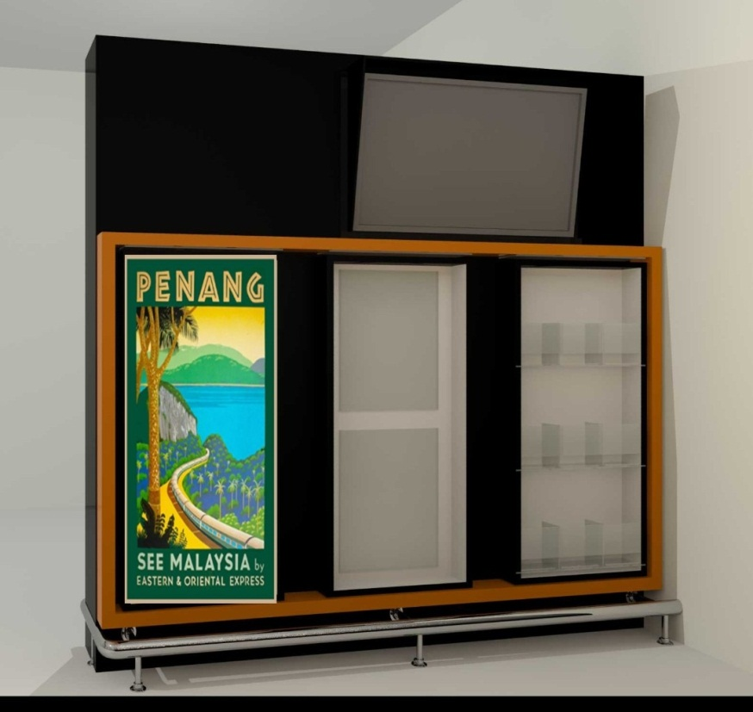

- Contoh gambaran rak informasi yang akan diletakkan di kaunter informasi

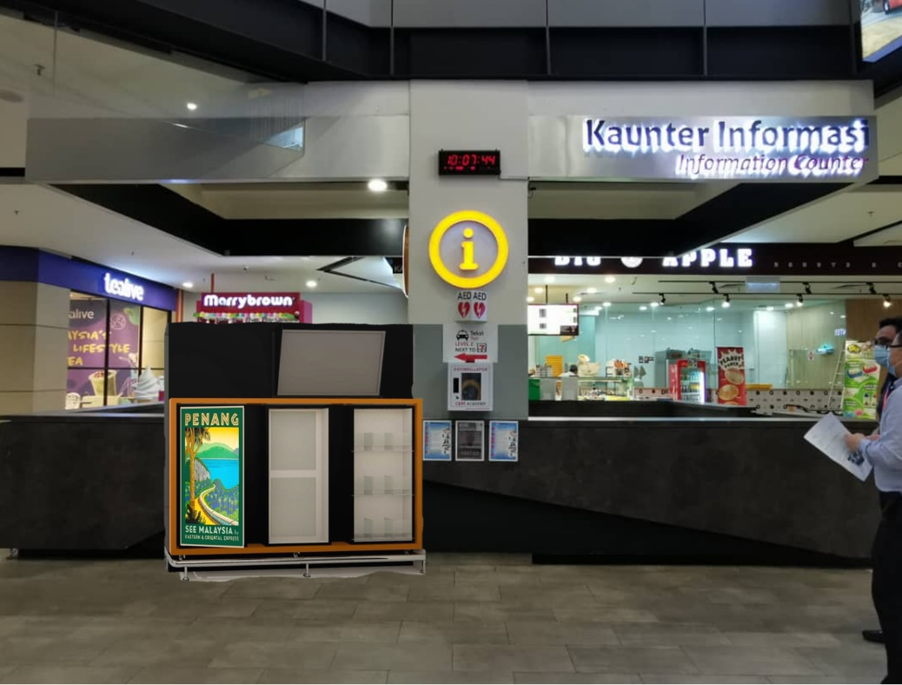

3. Anggaran tarikh untuk pihak PGT meletakkan rak informasi ini adalah pada pertengahan bulan Disember 2020. Rak informasi ini akan diletakkan selama setahun mulai tarikh ianya ditempatkan disitu. PGT akan memohon kebenaran lanjutan sekiranya PGT memerlukan rak informasi tersebut ditempatkan untuk tempoh yang lebih lama.
4. Sekian untuk makluman Tuan. Pihak Tuan boleh menghubungi Cik Sarah di talian 04-264 3456 sekiranya pihak Tuan mempunyai sebarang pertanyaan lanjut.
Sekian. Terima Kasih.

Ooi Chok Yan
Ketua Pegawai Eksekutif
Penang Global Tourism

